Utánfutó kölcsönző asztali alkalmazás
Készítette: RohRer Tamás U1N2LV; Simiakis Axel Christopher, R2CR8G; Szellem Csaba Kristóf, KE4NM6

Tartalomjegyzék:
- Bevezetés
- Irodalomkutatás
- Motiváció
- Alkalmazott technológia
- Technológiai Versenytársak
- A piacon való versenytársak
- Az Applikáció
- Alkalmazás Kinézet Tervezete És Funkciók
- Kezdő képernyő
- Regisztrációs felület
- Bejelentkezés felület
- Regisztrált képernyő
- Kosár
- Kedvencek
- Fizetés

- BEVEZEETÉS
- Irodalomkutatás

Miért is a python?


Napjainkban legkönyebben tanulható, a kezdők nyelve, kutatók és tudosók kedvence, hiszen nem kell bajlódnunk a memóriakezeléssel és minden függvény virtuális. Eredetileg szkriptnyelvként indult, a 90-es évektől drasztikusan átalakult, olyan „aprócska” cégek kezdték használni, mint a Google és a NASA. Kicsi a belépési határ, elérhető rengeteg keretrendszer és folyamatosan fejlődik. Nappról nappra többen használják és a népszerűsége is töretlen.

Motiváció, Alkalmazott technológia és Háttér
- Motiváció:
Szeretnénk olyan feladatot készíteni, amely könnyen olvasható és könnyen tanulható, megfelel referenciának és a csapat résztvevői is könnyen tanulhatnak belőle. Szerettünk volna egy olyan nyelvet választani, mely magas szintű és gyorsan készülhet vele a projekt. A python szintaxisa megköveteli a behuzások helyes használatát így ezzel a kód is jobban olvasható és segíti a munkánkat. Fontos volt továbbá, hogy egy platform független nyelvet használjunk.

Ezenfelül a pythonnal rengeteg már előretelepített eszközt is kapunk, többek közt az sqlite3-at.

- Alkalmazott Technológia
Milyen keretrendszer? : Pyside 6

Projektünk megvalósításához olyan keretrendszert választottunk, mely modern, napjaink technológiája és könnyen tanulható és implementálható. A legfontosabb okok amiért erre esett a választásunk:
- GUI
- WIDGETS
- SQLDATABASE
- CHARTS
- MULTIMEDIA
- Technológiai versenytárs elemzés:

A python versenytárs: Tkinter

A Python világán belül a leggyakoribb alternatíva a Tkinter, amely a nyelv standard könyvtárának része.
A legegyszerűbb alternatíva a tkinter, standard könyvtár része. Kifejezetten egyszerű már-már retró hangulatot idéz. Bár könnyű fejleszteni, hiszen a 90-es évek technológiája, ezért is könnyen tanulható és ezzel könnyen lefektethető pár alap is. Nincs modern tervezőeszköze , widget készlete kezdetleges és megjelenése is elavult. Bárki elérheti, ingyenes és beépített.

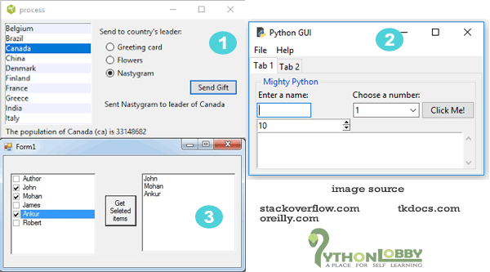Egy egyszerű példa a Tkinterre

C# Versenytársak:


Egy alapvető Microsoft standard desktop alkaplmazásokhoz. A Windows Forms utódja. Windowsos környezetben a legalapvetőbb választás. Rendkívül testreszabható , data binding miatt könnyen változtatható és gyorsan dolgozhatunk. Az animációk kezelése és videók beágyazása a hardveres gyorsításnak köszönhetően nem terheli a processzort.
Legnagyobb határánya, hogy követel olyan előzetes technológiákat mint az MVVM modell, XAML, data binding, rengeteg „favágó” munkát igényel, erőforrás igényes és technológiailag kötött. Kis csapatunk könyebben tanulható és gyorsabban fejleszthető technológiát keresett.
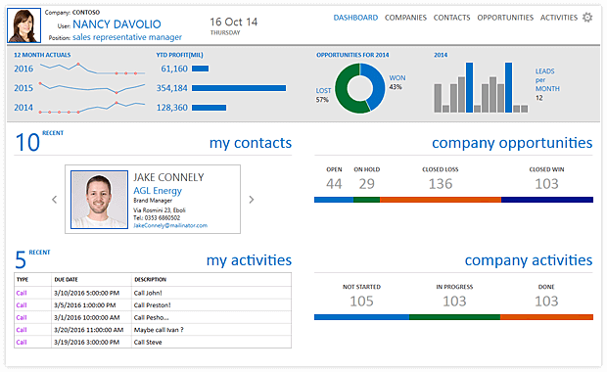Egy egyszerű példa WPF-re
Alternatíva: MAUI

A MAUI (Multi-platform APP UI) a microsoft újabb hivatalos keretrendszere , Xamarin utódja, fejlesztés után a kódja „újrahasznosítható”, kódbázisból könnyen készíthető asztali, vagy android , IOS applikáció. Rendkívül modern .NET 8 fut alatta, leginkább mobil fókuszú.
Mivel nem tartjuk relevánsnak mobil platformok támogatását és a fejlesztés hardverigénye is kiemelten magas ezért elvetettük. Mivel ez a technológia új , ezért rengeteg „gyerekbetegségtől” szenved, stabilitás problémákkal küzd és nincs vagy hiányos a hivatalos dokumentáció.


- Piacon Való Versenytárs Elemzés
- HireHop – Bérleti és eszközkezelő alkalmazás (desktop támogatással)
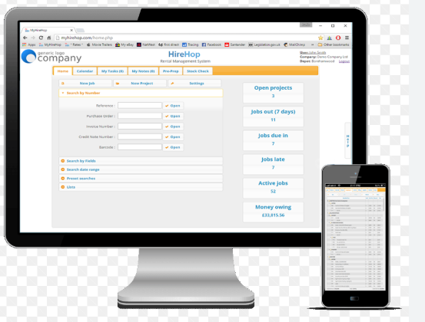
Főbb jellemzők:
- Átfogó bérleti folyamatkezelés, beleértve a foglalásokat, ügyféladatokat, készletet és szerződéseket.
- Alkalmazható különféle bérleti tevékenységekhez, például utánfutók, gépek vagy eszközök bérlése.
- Elérhető asztali applikációként Windows és macOS rendszerekre WebCatalog vagy hasonló platformon keresztül, így függetlenül futtathatod böngésződ nélkül.
- Gyors váltás fiókok és több feladat között egyetlen ablakon belül.
Ideális olyan vállalkozásoknak, amelyek szeretnék egy helyen kezelni a foglalásokat, eszközállományt és ügyfélkapcsolatokat egy asztali felületen.

- RentKit – Egyszerű bérleti szoftver asztali felülettel
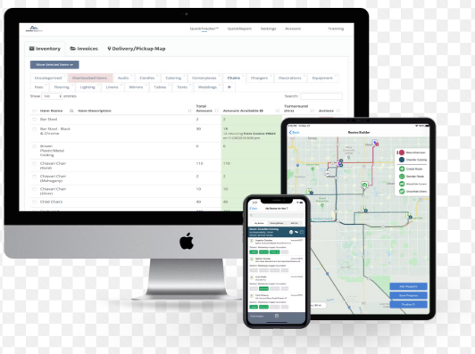
Főbb jellemzők:
- Kezeli a foglalásokat, készletet, szállításokat és számlázást egy helyen.
- Szintén elérhető desktop jellegű asztali alkalmazásként WebCatalog segítségével macOS vagy Windows rendszeren.
- Segít az ajánlatok, bérleti idők és fizetések nyomon követésében.
- Praktikus megoldás kis és közepes bérleti vállalkozások számára.
Ha szükséged van egy könnyen kezelhető asztali felületre a napi bérleti műveletekhez, a RentKit jó választás lehet.

- wSoft Rental – Rental kölcsönző program (Windows desktop)
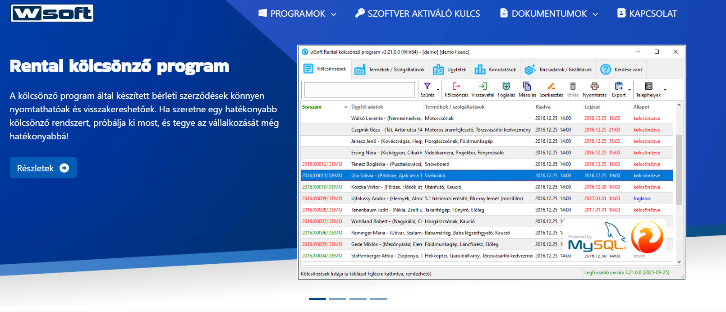
Főbb jellemzők:
- Kifejezetten asztali kölcsönző/bérleti program Windowsra (nativ desktop alkalmazás).
- Lehetővé teszi bérleti szerződések nyomtatását, keresését, követését.
- A termékek, szolgáltatások, ügyfelek listáját importálhatod/exportálhatod Excelbe vagy más táblázatkezelőbe.
- Támogatja hálózati adatbázis használatát, így több helyszínről is működhet egyidejűleg.
- Ingyenes DEMO verzió kipróbálható, majd licenc aktiválással teljes funkcionalitás használható.
Ez egy robusztus, klasszikus Windows desktop program, ami nem feltétlenül csak weben fut, hanem helyben telepíthető.

- Big Rentals – Profi bérleti menedzsment platform
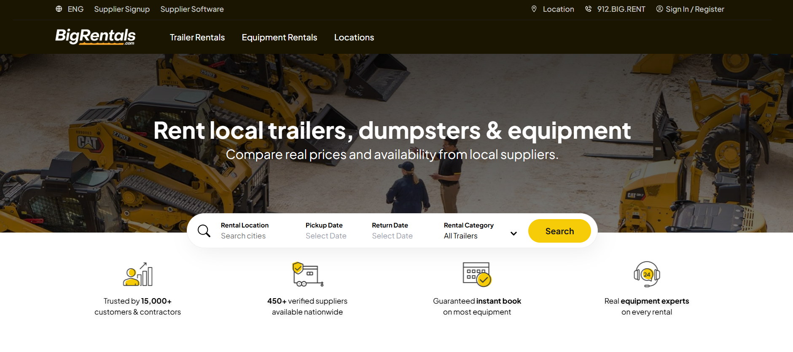
Főbb jellemzők:
- Komplett bérleti menedzsment rendszer online és asztali böngészőn futó használatra.
- Kezeli a foglalásokat, fizetéseket, szerződéseket, illetve készlet és bérleti naptár funkciókat biztosít.
- Automatikusan frissíti az elérhetőségeket, így elkerülhetők az átfedő foglalások.
- Integrált Stripe fizetési lehetőséggel, online könyveléssel és riportokkal.
Bár elsősorban webes SaaS platform, asztali böngészőben (Chrome, Edge stb.) ugyanúgy használható „desktop szerűen”, és sok vállalkozás számára kiváltja a helyi szoftvereket.

- APPLIKÁCIÓ
- Alkalmazás Kinézet Tervezete És Funkciók
Kezdő képernyő:
CÍMSOR
Bal felül: Rólunk
Funkció: Kattintásra, cégről bemutató jelenjen meg
mellette: Szűrés
Funkció: Ki lehet választani, hogy milyen paraméterű utánfutókat mutasson az oldal
Középen: Keresés funkció
Funkció: Konkrét utánfutóra lehet rákeresni
alatta felirat: „Foglaláshoz, regisztráljon illetve lépjen be” alá „Utánfutóink”
Jobb felül: regisztráció gomb; mellette: Belépés
Főképernyő
Scrollview: Utánfutók, képekkel, alattuk rövid leírással, árral
Funkció, felhasználó ha rákattint, mutassa csak azt az egyet , több kép és legyen egy részletes leírás alul
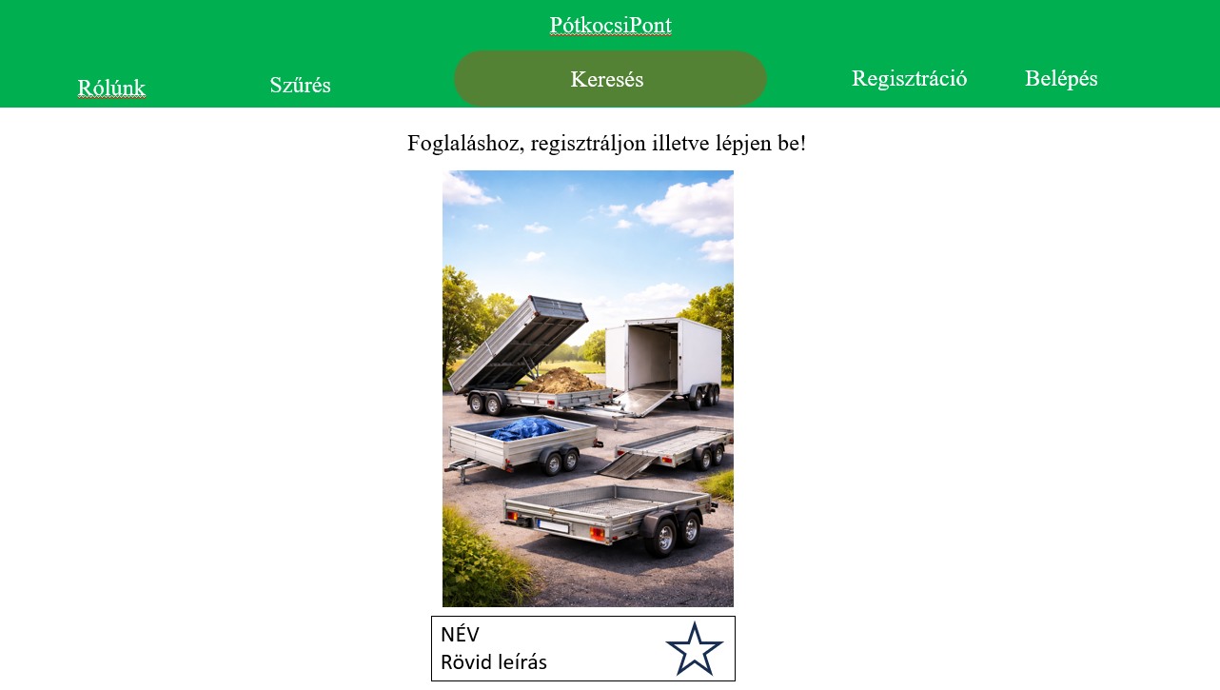
Regisztrációs felület:
Google bejelentkezés
Profilkép kiválasztása, opcionális
Vezeték Név
Keresztnév
Lakcím
Email
Jelszó
Alul Regisztrációgomb. Funkció: Adatbázisba felveszi az adatait a felhasználónak és továbbvisz a regisztrált képernyőre. Vagy google regisztrálással. Egy emailcímet csak egyszer enged regisztrálni
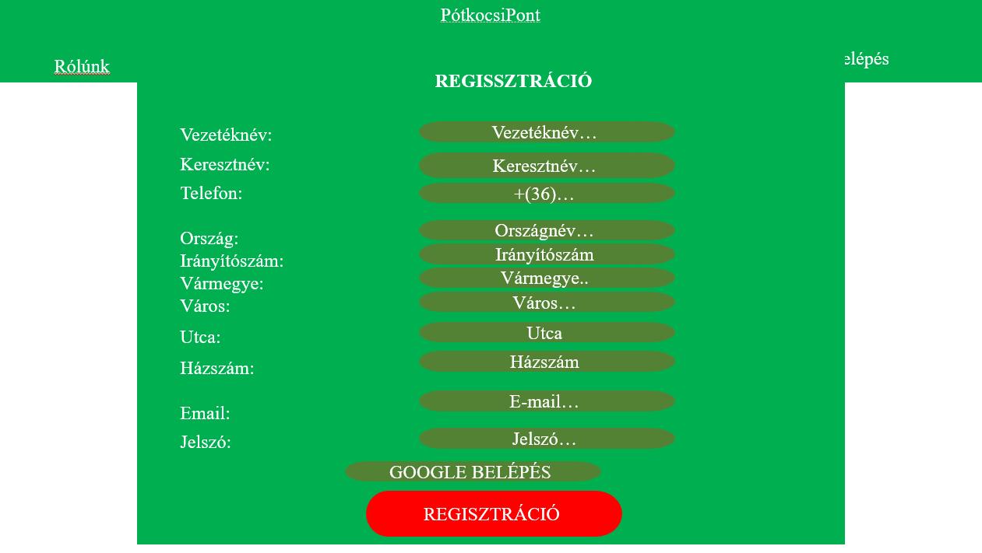
Profilkép választás
Bejelentkezés Felület:
email, jelszó alatta Belépek gomb
Funkció: csak akkor megy tovább a regisztrált képernyőre, ha az email és jelszó is stimmel vagy a google bejelentkezés után.
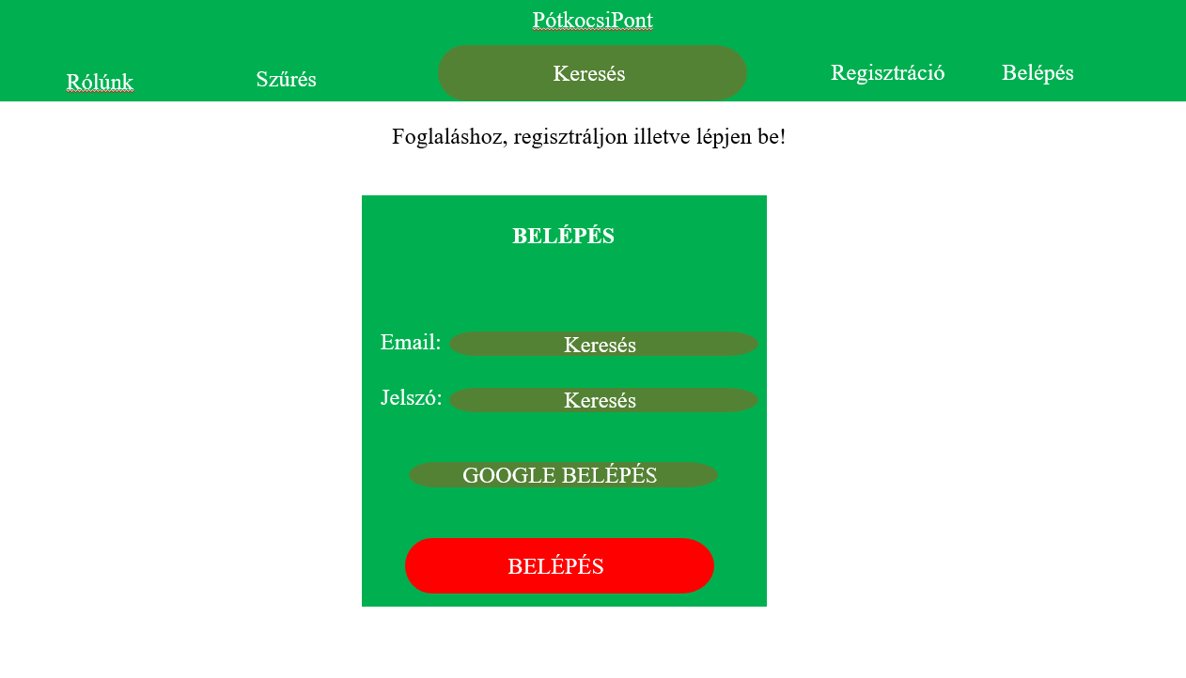
Regisztrált képernyő:
CIMSOR:
Bal felül: Rólunk
Funkció: Kattintásra, cégről bemutató jelenjen meg
mellette: Szűrés
Funkció: Ki lehet választani, hogy milyen paraméterű utánfutókat mutasson az oldal
Eddigi foglalásaim
Funkció: Korábbi és aktív foglalásokat is mutat az aktívakat törölheti
Középen: Keresés funkció
Funkció: Konkrét utánfutóra lehet rákeresni
alatta felirat: Utánfutóink
Keresés mellett: Kedvencek
A kedvencnek jelölt utánfutók listájának a megmutatása
mellette: Kosár
Funkció: Folyamatban lévő foglalások lezárásának lehetősége
Jobb felül: Beállítások; Kis körben profilkép, alapértelmezett felhasználó monogramja színes háttér. alá saját adatok
Főképernyő
Scrollview: Utánfutók, képekkel, alattuk rövid leírással, árral
Funkció, felhasználó ha rákattint, mutassa csak azt az egyet , több kép és legyen egy részletes leírás alul továbbiakban gomb, foglalás funkció: időpontválasztás a szabad napok közül napszak megjelöléssel
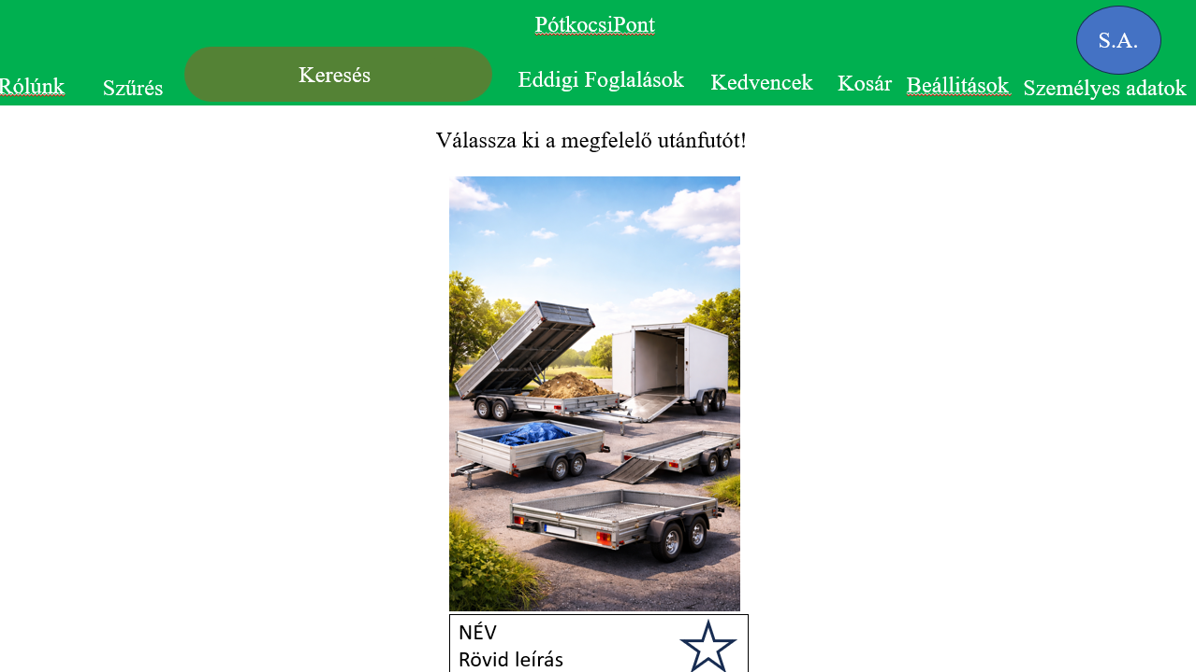
KOSÁR:
Kosár tartalma:
Utánfutó neve Bérlés dátuma, napszak, mennyiség
Alá az összeg és egy tovább a fizetéshez gomb,
Funkció fizetés után ki lehet választani a fizetés módját, amennyiben kártyával fizet, akkor kártyaadatok.
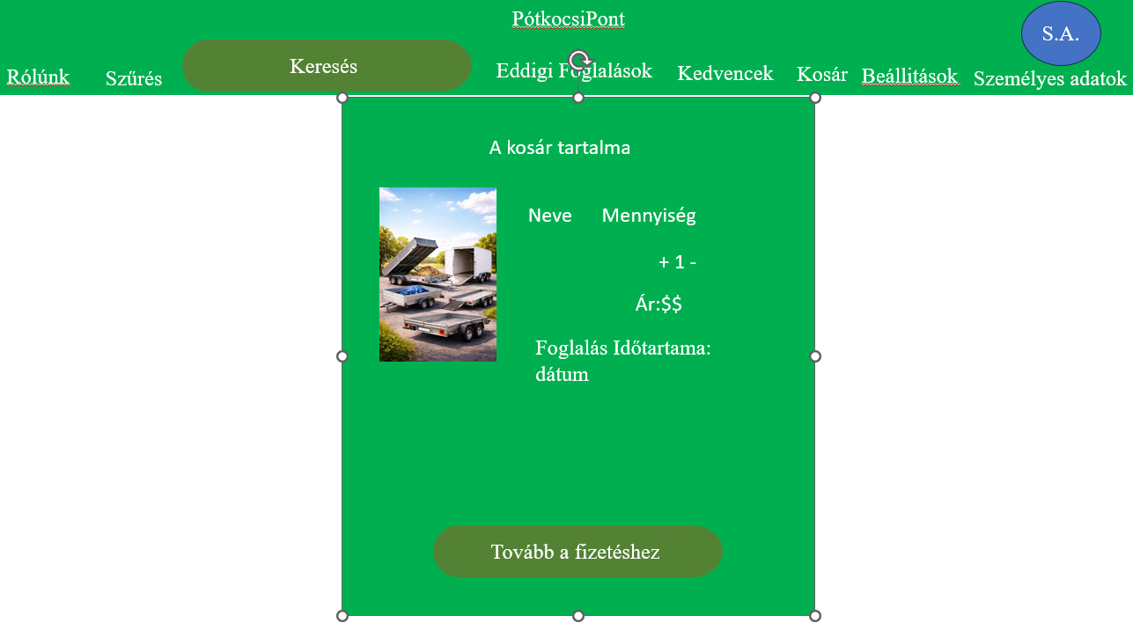
KEDVENCEIM:
Csak a kedvenc utánfutóidat mutatja az adatokkal és az alapárral.
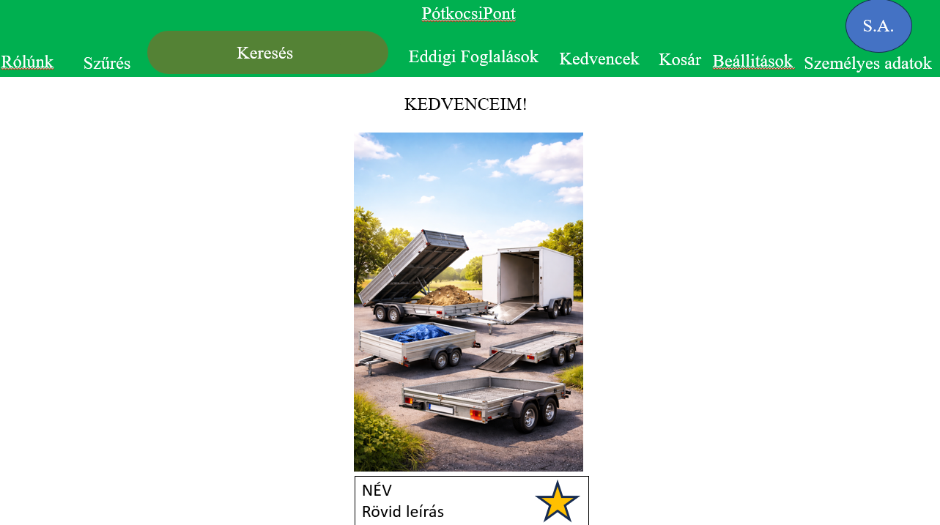
SZEMÉLYES ADATOK:
Regisztrációs adatok profilkép beállítással melyet el lehet menteni.
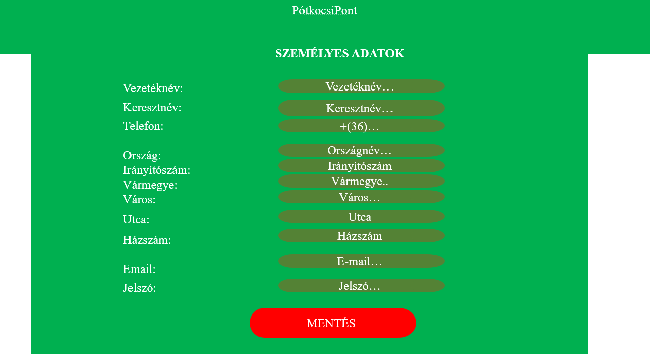
Profilkép választás
FIZETÉS:
Ki lehet választani a fizetés módját és utána a banki tranzakció végrehajtódik, ha a megfelelő adatok lettek kitöltve, és jól vannak kitöltve.
